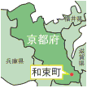
『京都和束産宇治茶』
私たちのまち“和束町”は、京都府の最
南相楽郡東部に位置し、町の中央を清流が
流れ、古くは興福寺などの荘園として繁栄
しました。
みどりの山里、せせらぎのほとり、澄み
きった青空の下を茶畑が広がり、豊かな自
然のパノラマが目前に展開しています。伝
統のある天満宮の例祭、おかげ踊り、金胎
寺の護摩法要をはじめ、由緒ある社寺や石
仏があります。また鷲峰山金胎寺では、茶
生産者や飲用者が「お茶の樹」に感謝して
供養するとともにお茶文化の普及・茶生産
地の活性化を図るイベントなども開催され
ています。
茶源郷が育てたほんまもんのお茶
「 和 束 茶 」

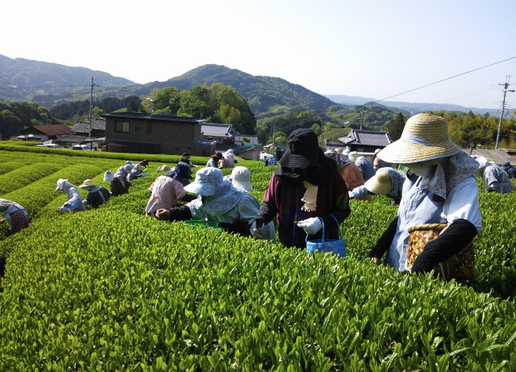

和束茶は、気象的・土壌的に恵まれた条件を生か
し、古くから香り高い高級煎茶を栽培しており、現
在も宇治茶の４割弱を生産する産地で、近年ではて
ん茶の生産は全国トップクラスの生産量を誇ってい
ます。
和束町のお茶の歴史は、鎌倉時代に海住山寺にい
た高僧「慈心上人」が茶業興隆の祖と言われる「栂
ノ尾の明恵上人」から茶の種子の分与を受け、鷲峰
山山麓に栽培したのが始まりであると言われていま
す。また、天正年間（１５７３～１５９２年）には
和束郷原山の地に５７ａほどの畑を開き、茶の実を蒔いたと言う記録が残されていますが、その当時の
製茶法は極めて幼稚なもので、自家用に使われていたと言われています。その後、元文３年(１７３８年)に和束の隣、宇治田原町の永谷宗円が煎茶法を考案されたが、和束ではそれ以前からお茶を作り販売していたらしく、町内の大智寺所蔵文書にその記録があります。その頃からお茶の栽培が増え、煎茶を専門にする農家が出始め、江戸時代中期からの茶保護施策により、和束茶業も一層発展し今日に至っています。
『和束のお茶』
第４３回,第５２回 全国茶品評会農林水産大臣賞受賞

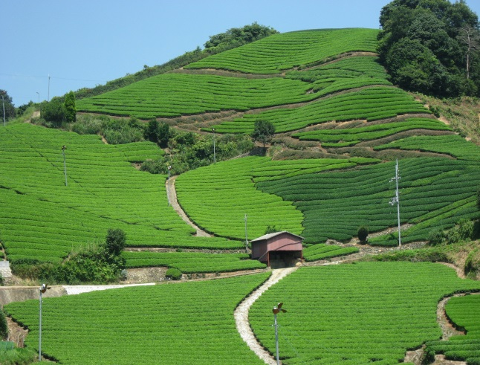

鎌倉時代に定植された和束のお茶は、江戸時代に
皇室領となり、京都御所に納められるようなりまし
た。美味しい和束茶が生まれるのは、すがすがしい
冷涼な空気と昼夜間の温度差が大きいことが要因と
言われています。和束には中心を流れる和束川と豊
な森林があり、霧が立ちやすく、この霧が茶葉をや
さしく包み、自然が遮光を助けてお茶の旨味を引き
出すのです。

【和束町茶業データ】
茶 栽 培 面 積･･･５９５.１ ｈａ 荒 茶 生 産 量･･･１,１００ t
茶 農 家 戸 数･･･２９２戸 茶 生 産 額･･･３,０３８百万円
荒茶工場数･･･１３０工場 乗用型摘採機･･･１３台
（うち共同工場数 １６ 工場）
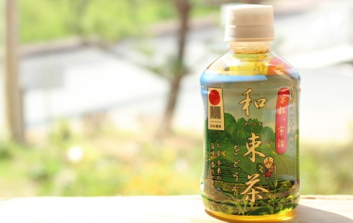
『茶』を軸にした和束の取組
わづかオリジナル煎茶飲料！
純和束産一番煎茶のみを使用したわづかオリジ
ナル煎茶ドリンク「和束茶」ペットボトルの販売。
水にもこだわっており、北アルプスの黒部の名水
を使用することで、お茶のうまみを引き立たせ、
急須で淹れたお茶の香り・うまみを余すことなく
味わえるペットボトルとなっております。このペ
ットボトルは年間約１２万本（約５,０００ケース）
を販売しています。

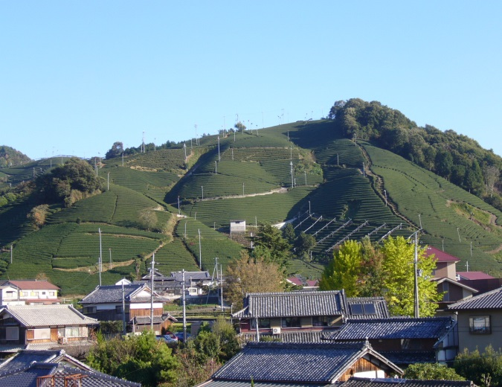
「わづか茶」独自ブランドの確立
和束産のお茶は、宇治茶の約４割程度を占めて
いると言われていますが、煎茶については一番茶
で比較すると、ここ５年で生産量が約１００㌧の
減産、かわって、てん茶はほぼ倍増となっていま
す。
単価的に見てみると、煎茶てん茶ともに多少の
上下はあるものの、ほぼ横ばいですが高い水準を
保っています。また、てん茶においては生産量日
本一を誇っており、和束産のお茶としてそれなり
のブランド価値が確立されつつあるといえます。

【茶産地としての新たなる挑戦】
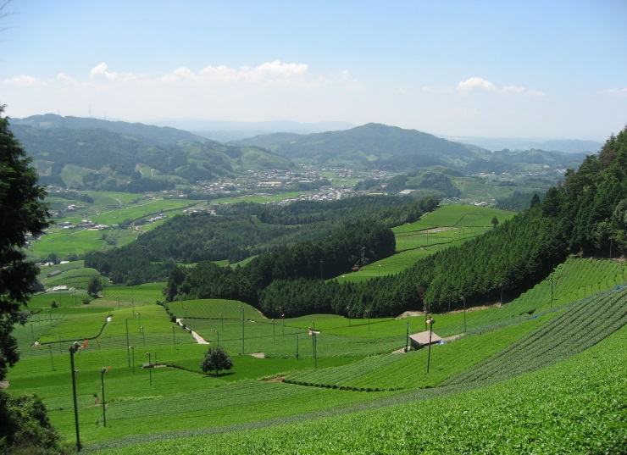
近年、リーフ茶の需要は幾分か減ったものの、
緑茶は清涼飲料水としての脚光を浴び、各メー
カーが新製品の開発にしのぎを削っています。
お茶は、その品質評価に｢形状｣｢水色｣｢香気｣
｢滋味｣の４項目で評価されますが、近年ペット
ボトル化された緑茶飲料や、抹茶をベースとし
た食品加工物の添加材として使用されるように
なり、｢形状｣評価以上に成分評価が重要視され
つつあり、従来の官能だけでなく科学的に分析
される内質成分においても、産地としての評価
が得られるような茶葉作りに取り組んでいま
す。

《平成２８年産 和束茶流通状況》（ＪＡ取扱分）
取扱量： ８３６,８６６ Kg （過去５年平均： ８３７,９４５ Kg）
金 額： ２,１３８,１２７千円 （過去５年平均： １,９４８,２３４千円）

